

ABSOLVENTŲ GRĮŽTAMOJO RYŠIO APIE BAIGIAMŲJŲ DARBŲ RENGIMO IR GYNIMO PROCESĄ ATASKAITA

- Vilnius
TURINYS

1. BAIGIAMŲJŲ DARBŲ GYNIMO IR RENGIMO PROCESO BENDROJI INFORMACIJA 3
2. BAIGIAMOJO DARBO RENGIMO PROCESO ORGANIZAVIMO (ORGANIZACINIŲ ASPEKTŲ) ANALIZĖ 4
3. BENDRADARBIAVIMO SU BAIGIAMOJO DARBO VADOVU (BAIGIAMOJO DARBO VADOVO PAGALBOS RENGIANT DARBĄ) ANALIZĖ 7
4. BAIGIAMŲJŲ DARBŲ VIEŠO GYNIMO PROCESO AIŠKUMO IR SKAIDRUMO (GYNIMO PROCESO) ANALIZĖ 9
5. STUDENTO PATIRTIES RENGIANT BAIGIAMĄJĮ DARBĄ ANALIZĖ 11
6. STUDENTO PATIRTIES RENGIANT BAIGIAMĄJĮ DARBĄ ANALIZĖ REMIANTIS ATVIRAIS KLAUSIMAIS 14
6.1 Studentams vertingiausi (naudingiausi) aspektai rengiant baigiamąjį darbą 14
6.2 Stipriosios baigiamųjų darbų rengimo ir gynimo proceso sritys remiantis studentų nuomone 14
6.3 Tobulintinos baigiamųjų darbų rengimo ir gynimo proceso sritys remiantis studentų nuomone 15
6.4 Studentų pasiūlymai dėl baigiamųjų darbų rengimo ir gynimo proceso tobulinimo 15
7. REZULTATAI PAGAL STUDIJŲ PROGRAMAS 16
8. IŠVADOS IR PASIŪLYMAI 17

BAIGIAMŲJŲ DARBŲ GYNIMO IR RENGIMO PROCESO BENDROJI INFORMACIJA

Vilniaus verslo kolegija (toliau – VVK), siekdama užtikrinti sistemingą ir nuoseklų grįžtamojo ryšio iš absolventų rinkimą apie baigiamųjų darbų rengimo, vadovavimo ir gynimo procesą bei tobulinti studijų kokybę ir vadybinius procesus, sukūrė internetinę apklausą 2025 metais baigiamuosius darbus rengusiems ir gynusiems studentams. Apklausa buvo išsiųsta birželio mėnesį ir pasiekė 220 absolventų skirtingose studijų programose, iš viso sulaukta 99 atsakymų (žr. 1 lentelę). Apklausa buvo vykdoma tiek lietuvių, tiek anglų kalba studijuojantiems absolventams.

1 lentelė. Studentų skaičius pagal studijų programas, kuriems buvo išsiųsta apklausa
Studijų programos pavadinimas | Absolventų skaičius | Atsakiusiųjų skaičius
Logistikos verslas | 47 | 33
Tarptautinis e.verslas ir komercija | 20 | 2
Anglų kalba tarptautinei komunikacijai | 10 | 3
Žaidimų kūrimas | 12 | 8
Žaidimų kūrimas (anglų kalba) | 7 | 6
Programavimas ir internetinės technologijos | 32 | 19
Programavimas ir internetinės technologijos (anglų kalba) | 3 | 2
Medijų technologijos | 7 | 4
Verslo vadyba ir marketingas | 75 | 21
Verslo vadyba ir marketingas (anglų kalba) | 7 | 1
Iš viso: | 220 | 99

1 paveiksle pateikiamas respondentų, atsakiusių į anketos klausimus, skaičius (procentais) pagal studijų programas (žr. 1 pav.). Aktyviausiai apklausoje dalyvavo Logistikos verslo, Programavimo ir internetinių technologijų, Verslo vadybos ir marketingo bei Žaidimų kūrimo studijų programų absolventai.

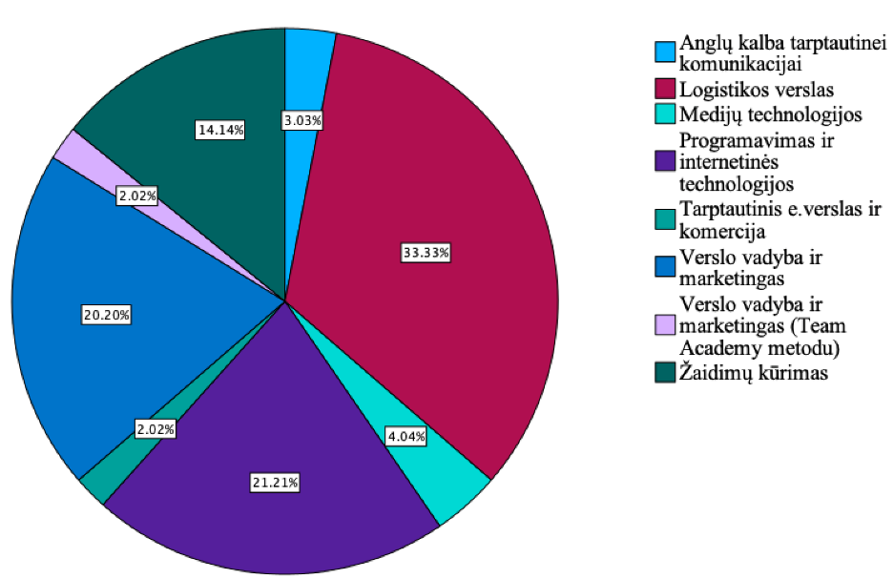
1 paveikslas. Studentų pasiskirstymas pagal studijų programą
2 ir 3 paveiksle pateikiamas respondentų pasiskirstymas pagal studijų formą bei studijų tvarkaraščio būdą.

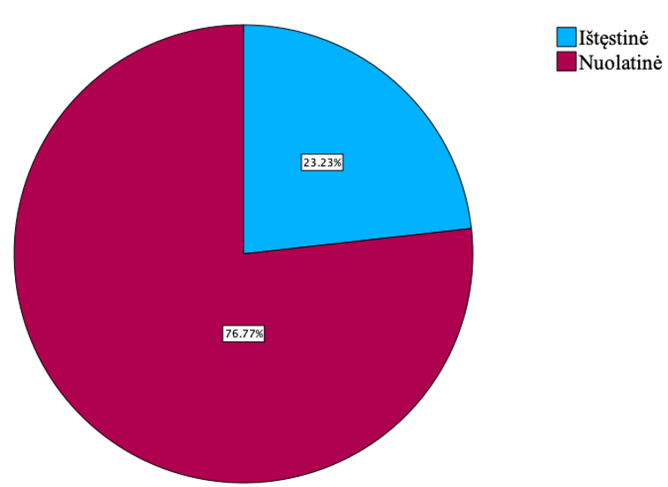
2 paveikslas. Studentų pasiskirstymas pagal studijų formą

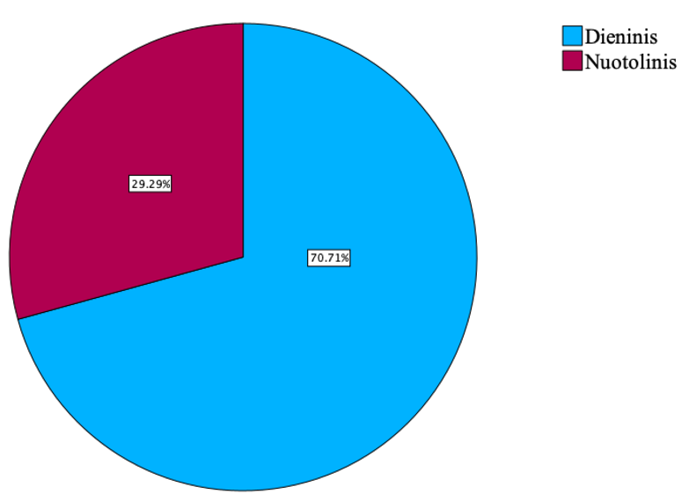
3 paveikslas. Studentų pasiskirstymas pagal tvarkaraščio būdą

Iš pateiktų duomenų matyti, kad apklausoje dalyvavo 76,77 proc. nuolatine studijų forma studijuojančių absolventų (žr. 2 pav.). Analizuojant absolventų atsakomumą į pateiktos anketos klausimus pagal jų pasirinktą studijų tvarkaraščio būdą (žr. 3 pav.), matyti, kad apklausoje dalyvavo 70,71 proc. dieniniu tvarkaraščio būdu studijuojančių respondentų.

BAIGIAMOJO DARBO RENGIMO PROCESO ORGANIZAVIMO (ORGANIZACINIŲ ASPEKTŲ) ANALIZĖ

Analizuojant organizacinius baigiamojo darbo ir rengimo proceso duomenis pastebimi šie aspektai:
70,7 proc. respondentų nurodė, kad temų paskelbimo, pasirinkimo ir darbo rengimo procesas jiems buvo aiškus arba labai aiškus. Tai rodo, kad dauguma studentų žinojo, ką ir kada reikia atlikti. Vis dėlto, apie 29,3 proc. nurodė kitaip, kas leidžia daryti prielaidą, jog ne visiems buvo užtikrintas vienodas informacijos prieinamumas (žr. 4 pav.).

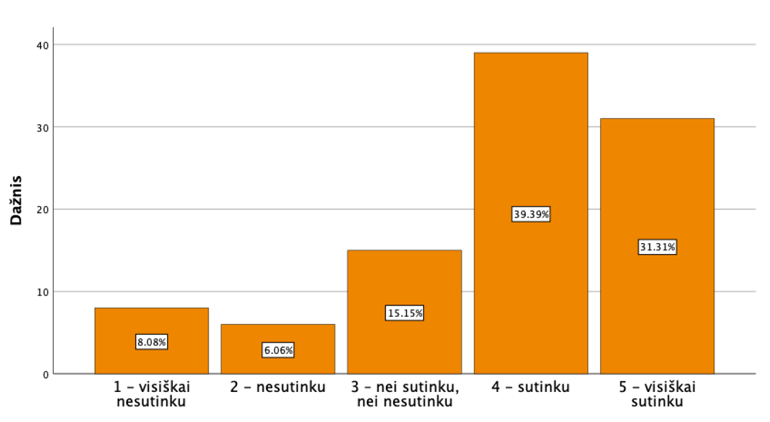
4 paveikslas. Baigiamųjų darbų temų paskelbimo, pasirinkimo procesas ir rengimo eiga (grafikas) aiškūs

72,7 proc. respondentų pritarė, kad metodiniai reikalavimai buvo aiškiai aprašyti ir suprantami. 14,1 proc. su tuo nesutiko, vadinasi, didžioji dauguma jautėsi informuoti, tačiau reikėtų papildomai dirbti su tais, kuriems informacija nebuvo pakankamai aiški (žr. 5 pav.).

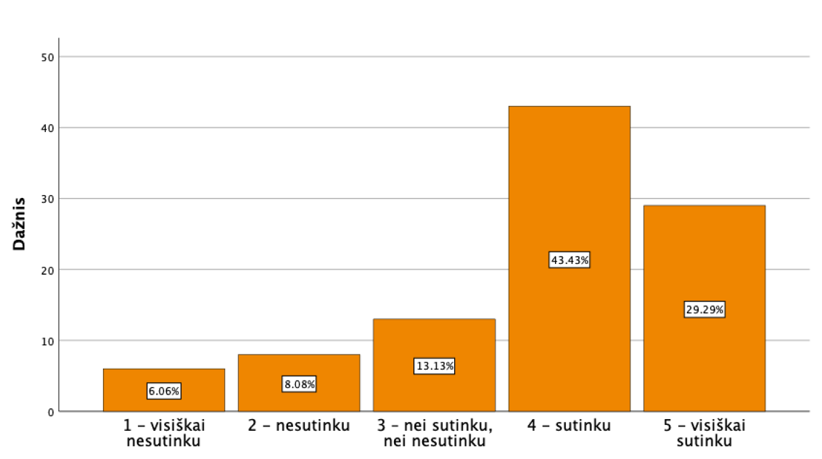
5 paveikslas. Baigiamųjų darbų rengimo metodiniai reikalavimai aprašyti išsamiai, suprantami ir pakankami

68,7 proc. respondentų teigė, kad visa svarbiausia informacija buvo lengvai prieinama „Moodle“ platformoje. Tai patvirtina, kad ši sistema atlieka svarbų vaidmenį informacijos sklaidoje, tačiau likusi dalis – beveik trečdalis – patyrė sunkumų (žr. 6 pav.).
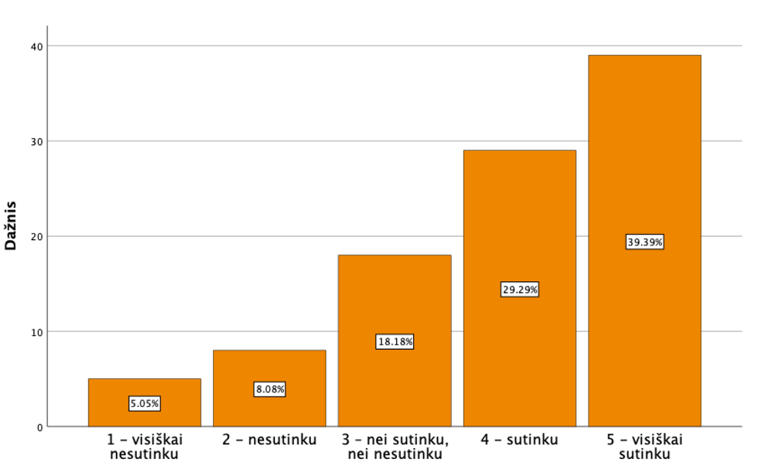
6 paveikslas. Visa reikalinga informacija apie baigiamojo darbo rengimo procesą (metodiniai reikalavimai, grafikai ir kita informacija) pateikta VVK Moodle ir lengvai prieinama

Tik 58,6 proc. absolventų nurodė, kad iš kolegijos administracijos (katedrų vadovų ar studijų skyriaus) gavo pakankamai informacijos. Tai – vienas žemiausių rodiklių šioje analizės dalyje, rodantis administracinės komunikacijos tobulinimo poreikį (žr. 7 pav.).

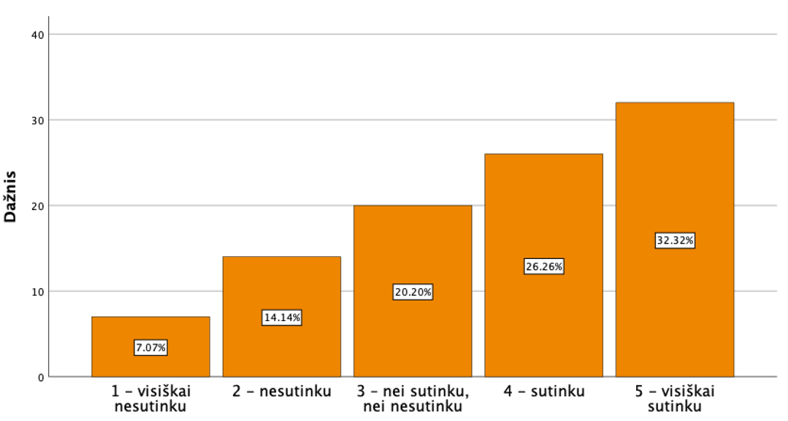
7 paveikslas. Kolegijos administracija (katedrų vadovai, studijų skyriaus darbuotojai) suteikė pakankamai informacijos ir pagalbos viso baigiamojo darbo rengimo proceso metu

Didžioji dauguma – 74,7 proc. – teigė, kad laiko baigiamajam darbui parašyti buvo pakankamai. Tik 10,1 proc. jautė, kad laiko trūko. Šis mažas skaičius rodo, kad daliai studentų galėjo kilti iššūkių dėl laiko planavimo ar kitų asmeninių priežasčių (žr. 8 pav.).

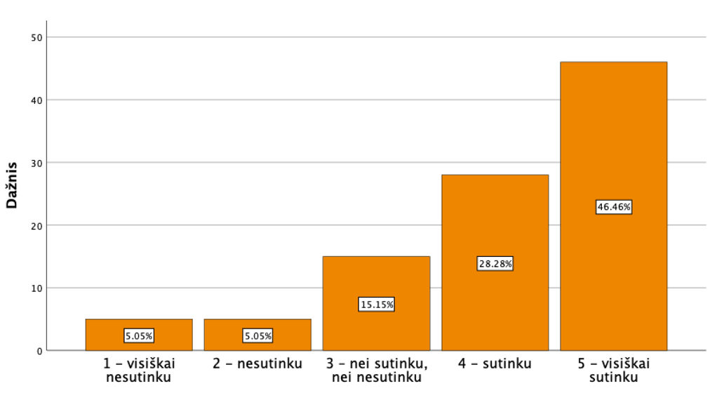
8 paveikslas. Baigiamojo darbo rašymo trukmė yra tinkama, pakanka laiko kokybiškai parengti baigiamąjį darbą

Apibendrinant, studentų atsakymai rodo, kad dauguma jų teigiamai vertino baigiamojo darbo temų pasirinkimo, rengimo eigos ir metodinių reikalavimų aiškumą. Taip pat didelė dalis nurodė, kad informacija buvo prieinama per Moodle platformą. Visgi tam tikra dalis respondentų patyrė sunkumų dėl informacijos gavimo iš administracijos ar jautė nepakankamą aiškumą, o tai leidžia daryti prielaidą, kad informacijos sklaida ne visiems buvo vienodai suprantama ir pasiekiama.

BENDRADARBIAVIMO SU BAIGIAMOJO DARBO VADOVU (BAIGIAMOJO DARBO VADOVO PAGALBOS RENGIANT DARBĄ) ANALIZĖ

Analizuojant bendradarbiavimo su baigiamojo darbo vadovu duomenis, pastebimi šie aspektai:
Net 80,8 proc. respondentų patvirtino, kad jų darbo vadovas buvo pasiekiamas viso proceso metu. Tik 7,1 proc. nurodė, kad susisiekti su vadovu buvo sudėtinga arba neįmanoma – tai parodo, jog didžioji dalis studentų yra patenkinti komunikacija su darbo vadovu (žr. 9 pav.).

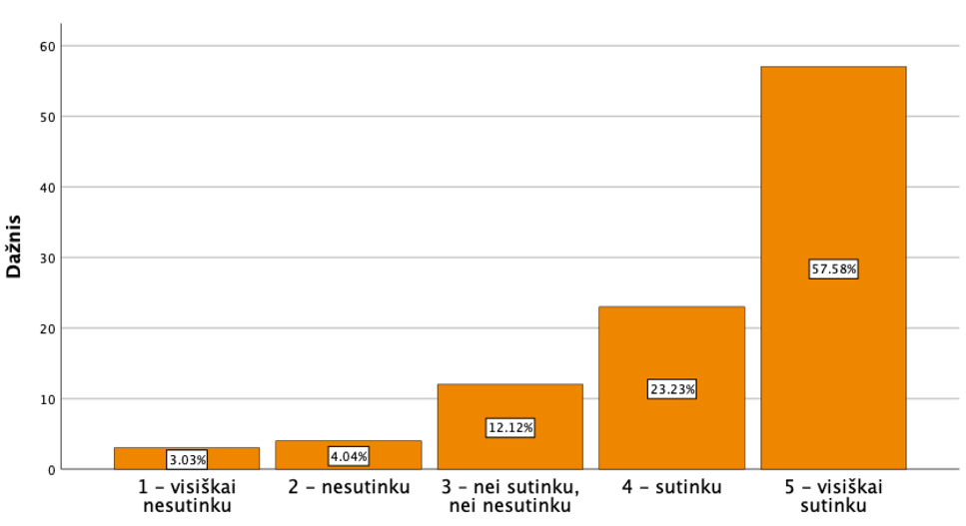
9 paveikslas. Baigiamojo darbo vadovas buvo pasiekiamas ir bendradarbiavo viso baigiamojo darbo rengimo proceso metu

81,8 proc. absolventų pritarė, kad vadovas teikė konstruktyvų grįžtamąjį ryšį. 6,1 proc. atsakė neigiamai – tai rodo, kad daugeliui studentų vadovų komentarai buvo vertingi, tačiau kai kuriais atvejais jų galėjo trūkti arba jie buvo nepakankamai konkretūs (žr. 10 pav.).

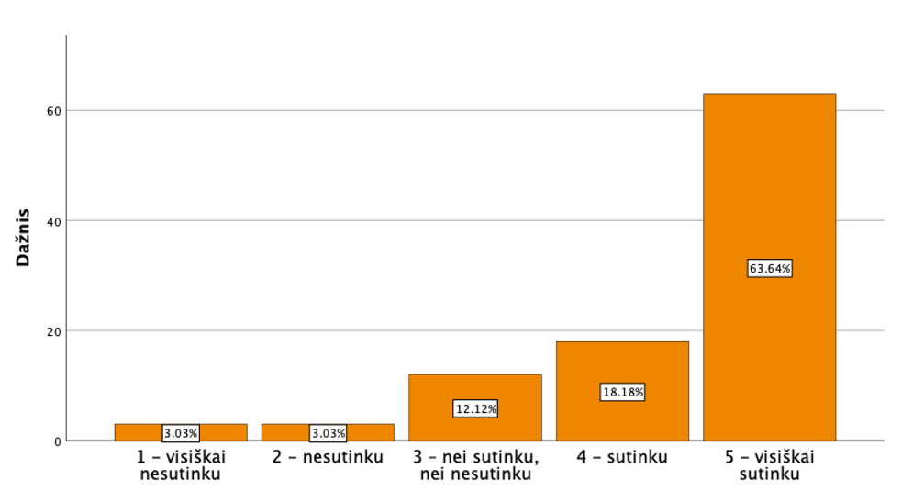
10 paveikslas. Baigiamojo darbo vadovas teikė konstruktyvų grįžtamąjį ryšį apie baigiamąjį darbą

87,9 proc. studentų sutiko, kad vadovas padėjo suprasti akademinius reikalavimus ir struktūrizuoti darbą. Tik 7,1 proc. respondentų išreiškė neigiamą nuomonę. Tai leidžia daryti išvadą, kad daugeliu atvejų darbo vadovų konsultacijos buvo veiksmingos ir aiškios (žr. 11 pav.).

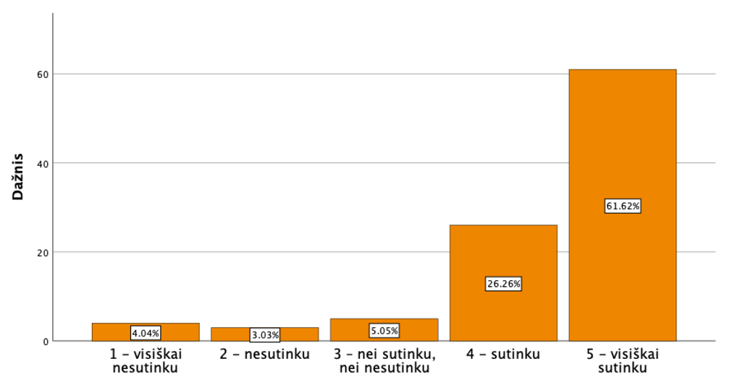
11 paveikslas. Darbo vadovas padėjo suprasti akademinius reikalavimus, keliamus baigiamajam darbui, formuluoti tikslus, struktūruotai ir kryptingai rašyti darbą

82,8 proc. respondentų pritarė, kad konsultacijų kiekis ir kokybė buvo pakankami. Tik mažiau nei penktadalis (17,2 proc.) išreiškė neutralų ar neigiamą požiūrį, kas gali reikšti, kad tik kai kuriais atvejais konsultacijų buvo per mažai arba jos neatsakė į studentų lūkesčius (žr. 12 pav.).

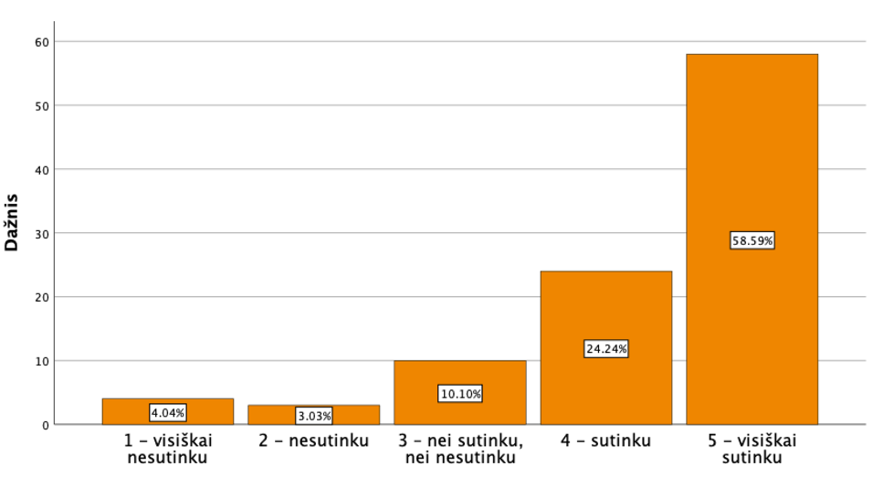
12 paveikslas. Suteiktų konsultacijų kiekis ir kokybė buvo pakankami

70,7 proc. studentų jautėsi motyvuoti ir palaikomi darbo rengimo metu. Sąlyginai didelė dalis išliko neutralūs ir 11,1 proc. atsakė neigiamai– tai gali būti susiję su individualiais vadovų darbo skirtumais ar studentų emociniu fonu (žr. 13 pav.).

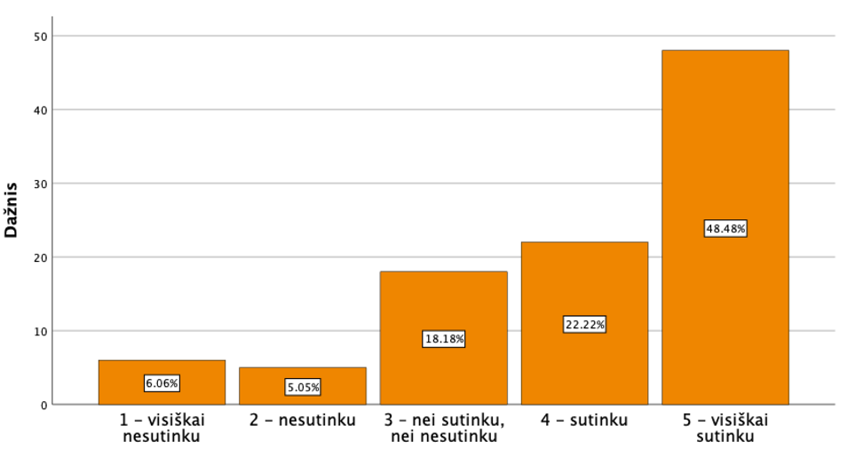
13 paveikslas. Jaučiausi motyvuojamas ir palaikomas viso baigiamojo darbo rengimo proceso metu

Apibendrinant, didžioji dauguma studentų teigiamai vertino savo darbo vadovų prieinamumą, teikiamą grįžtamąjį ryšį bei konsultacijų kokybę. Studentai taip pat pažymėjo, kad vadovai padėjo suprasti akademinius reikalavimus ir motyvavo darbo rengimo metu. Šie rezultatai leidžia daryti išvadą, kad bendradarbiavimas su darbo vadovais buvo viena stipriausių baigiamųjų darbų proceso dalių.

BAIGIAMŲJŲ DARBŲ VIEŠO GYNIMO PROCESO AIŠKUMO IR SKAIDRUMO (GYNIMO PROCESO) ANALIZĖ

Analizuojant baigiamųjų darbų viešo gynimo proceso aiškumo ir skraidumo duomenis, pastebimi šie aspektai:

66,7 proc. studentų teigė, kad gynimo procedūra buvo aiški ir pristatyta iš anksto. Vis dėlto, 13,1 proc. atsakė neutraliai, o 19,2 proc. – neigiamai. Tai parodo, kad nors daugiau nei pusė studentų jautėsi informuoti, reikšminga dalis jų nežinojo procedūros detalių ar sužinojo apie ją per vėlai (žr. 14 pav.).

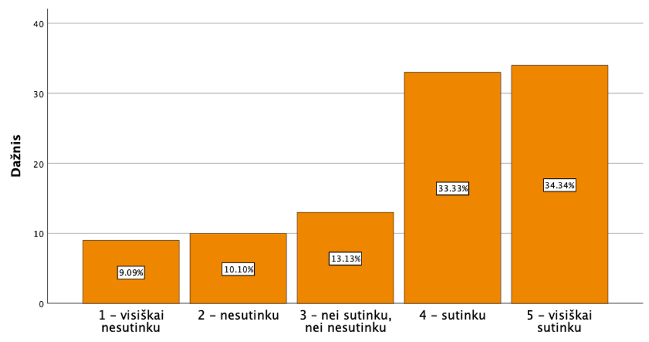
14 paveikslas. Baigiamojo darbo viešo gynimo procedūra buvo pristatyta iš anksto ir aiški

84,9 proc. absolventų įvertino komisijos elgesį kaip profesionalų ir etišką. Tik labai maža dalis (4 proc.) pasirinko neigiamą atsakymą, kas gali rodyti išskirtinius ir vienetinius atvejus, kai komisijos nariai buvo vertinami kritiškai (žr. 15 pav.).

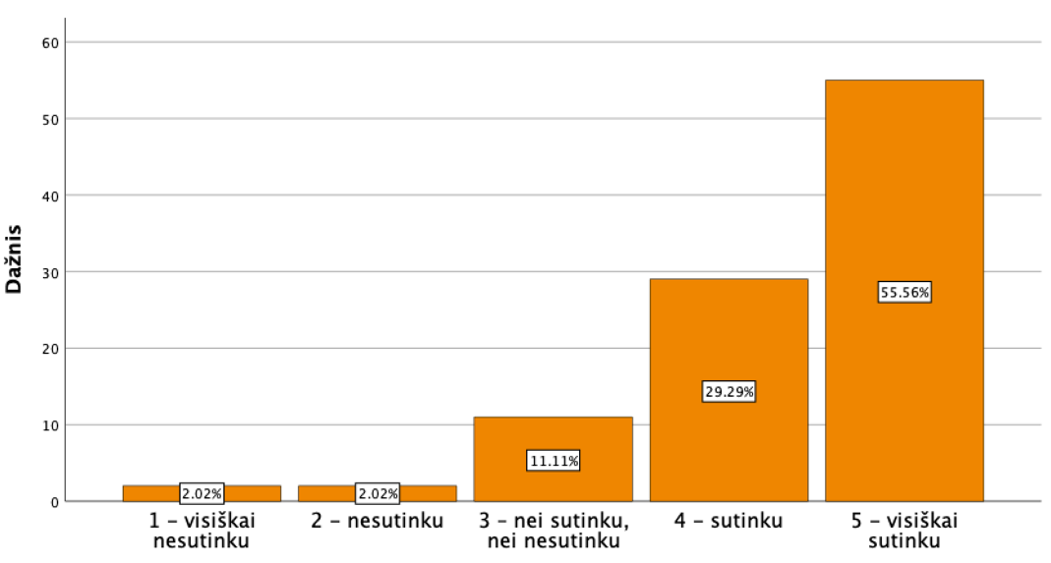
15 paveikslas. Baigiamųjų darbų gynimo komisija elgėsi profesionaliai ir etiškai

84,8 proc. studentų sutiko, kad gynimo metu pateikti klausimai buvo aiškūs ir atitiko darbo temą. Apie 14,1 proc. studentų atsakė neutraliai arba neigiamai, tačiau tik ypatingai mažas skaičius (1 proc.) visiškai su pateiktu teiginiu nesutiko, kas rodo, jog klausimai buvo pakankamai tikslingi (žr. 16 pav.).

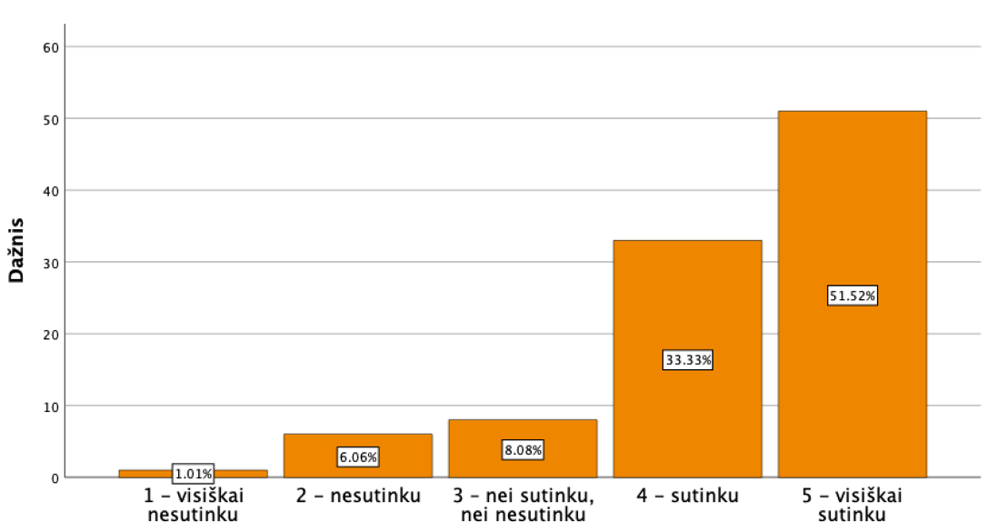
16 paveikslas. Pateikti klausimai gynimo metu buvo aiškūs ir atitiko baigiamojo darbo temą

80,8 proc. respondentų nurodė, kad gynimo procesas buvo objektyvus ir skaidrus. 9,1 proc. studentų pasirinko neigiamą atsakymą, kas leidžia manyti, kad mažai studentų turėjo abejonių dėl vertinimo kriterijų ar komisijos sprendimų skaidrumo (žr. 17 pav.).

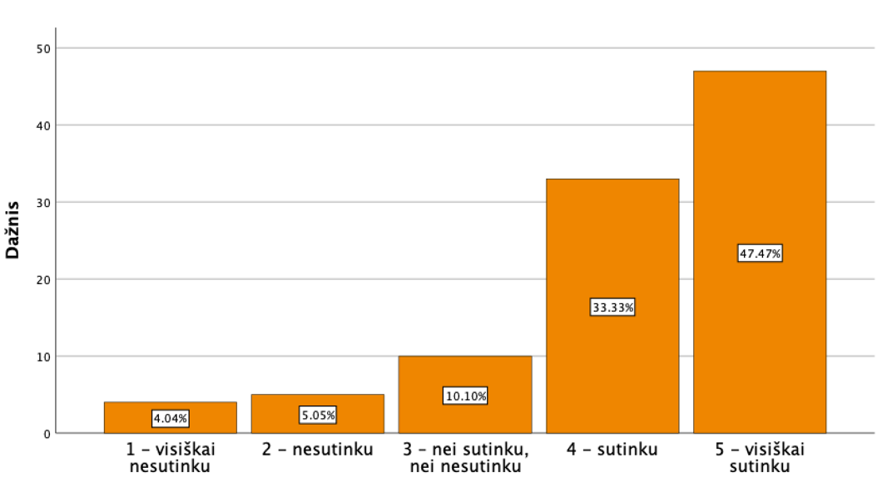
17 paveikslas. Baigiamojo darbo viešo gynimo procesas buvo objektyvus ir skaidrus

Apibendrinant, studentai dažniausiai teigiamai vertino gynimo komisijos profesionalumą, pateiktų klausimų aiškumą bei viso gynimo proceso skaidrumą. Vis dėlto dalis respondentų nurodė, kad gynimo procedūra jiems nebuvo pakankamai aiški ar pristatyta laiku. Tai rodo, kad nors pats gynimas vyko sklandžiai, informacijos pateikimas apie procesą galėjo būti kai kuriais atvejais nepakankamai konkretus.

STUDENTO PATIRTIES RENGIANT BAIGIAMĄJĮ DARBĄ ANALIZĖ

Analizuojant studento patirtį rengiant baigiamąjį darbą išryškėja šie aspektai:
Net 91,9 proc. studentų teigė, kad įdėjo pakankamai pastangų bendradarbiaujant su darbo vadovu. Vos 3 proc. pasirinko neigiamą atsakymą, kas rodo aukštą atsakomybės jausmą didžiosios daugumos studentų tarpe (žr. 18 pav.).

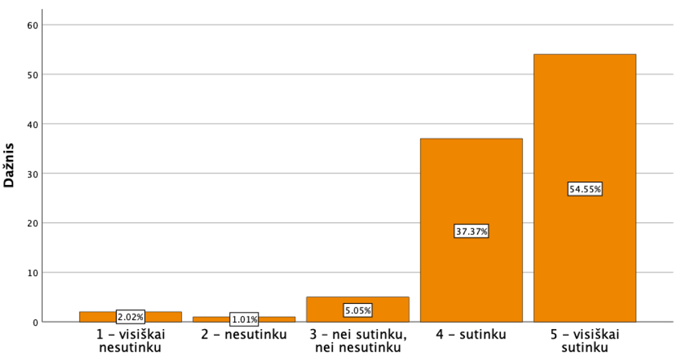
18 paveikslas. Aš dėjau pakankamai pastangų, kad bendradarbiavimas su baigiamojo darbo vadovu būtų sklandus

Didžioji dalis - 88,9 proc. nurodė, kad laikėsi visų nustatytų terminų ir procedūrų. Tik 3 proc. studentų atsakė, jog jautė tam tikrus sunkumus, susijusius su planavimu ar laiko trūkumu (žr. 19 pav.).

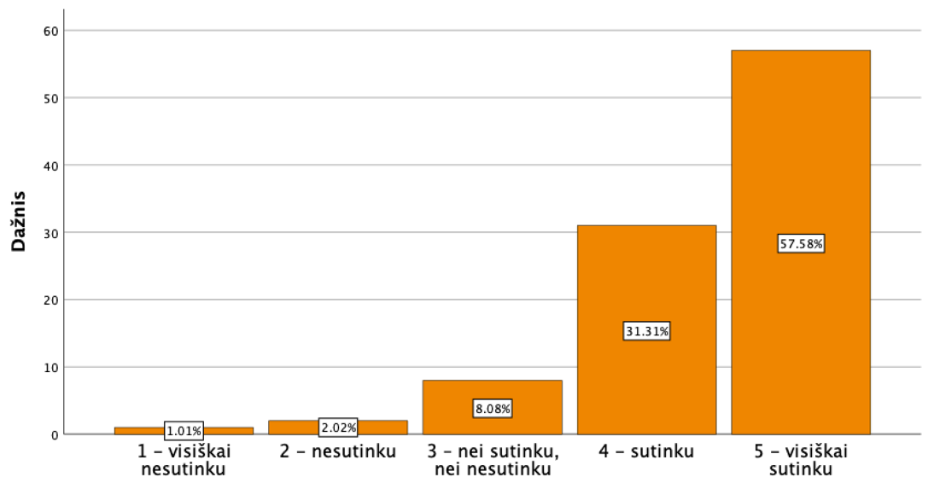
19 paveikslas. Laikiausi visų terminų ir procedūrų rengiant baigiamąjį darbą ir jį vadovui pateikiau laiku

85,9 proc. absolventų jautėsi pakankamai pasirengę pristatyti savo baigiamąjį darbą. Tik 4 proc. atsakė neigiamai, o tai gali rodyti jų nepakankamą pasiruošimą ar pasitikėjimo savimi stoką (žr. 20 pav.).

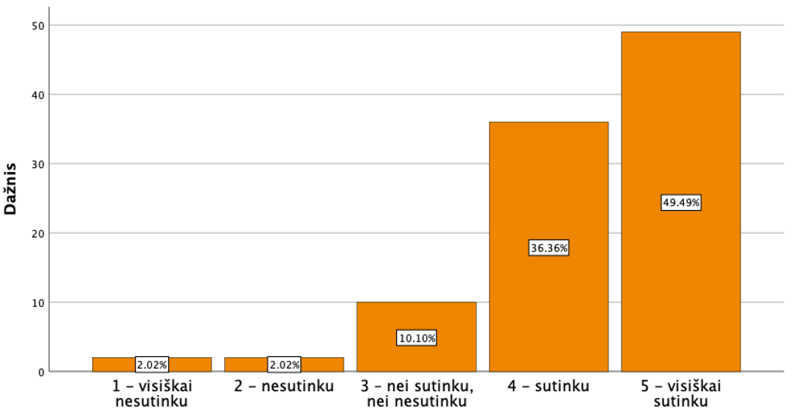
20 paveikslas. Jaučiausi pakankamai pasiruošęs pristatyti savo parengtą baigiamąjį darbą gynimo metu

88,9 proc. studentų nurodė, kad rengiant darbą jie pagilino profesines žinias ir praktinius įgūdžius. 11,1 proc. tokio rezultato nejautė arba nežino ar jautė – tai gali priklausyti nuo temos pasirinkimo ar darbo pobūdžio (žr. 21 pav.).

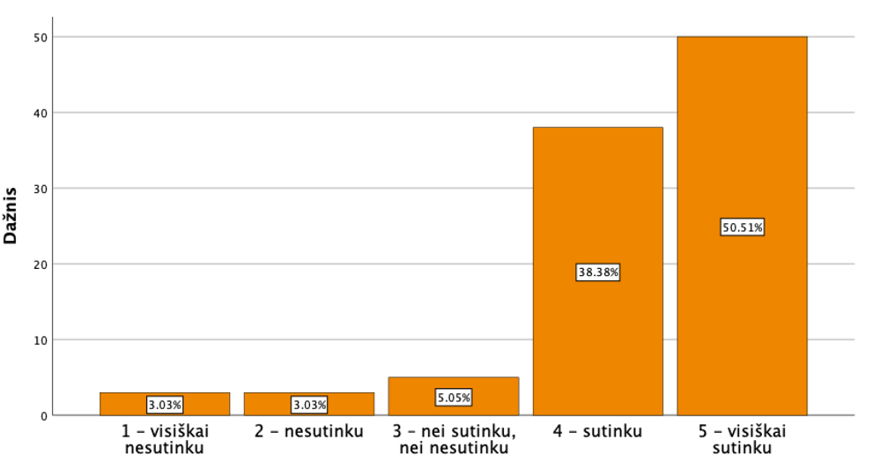
21 paveikslas. Baigiamojo darbo rengimas padėjo gilinti mano profesines žinias ir praktinius įgūdžius

81,8 proc. studentų rekomenduotų savo darbo vadovą kitiems. 8,1 proc. to nedarytų, kas rodo, jog darbo vadovo kompetencijos ir bendravimo kokybė nors ir nedaug, bet skiriasi tarp skirtingų dėstytojų (žr. 22 pav.).

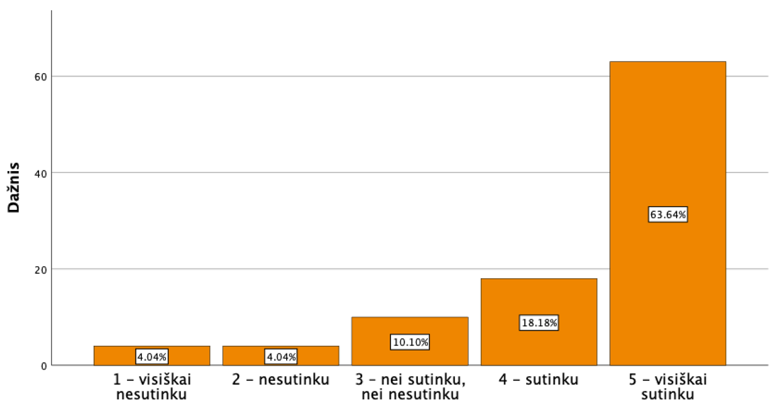
22 paveikslas. Savo baigiamojo darbo vadovą rekomenduočiau kitiems studentams

Apibendrinant, absolventų atsakymai atskleidžia, kad didžioji dauguma jų jautėsi atsakingi, laikėsi terminų, buvo pasirengę gynimui ir patyrė profesinį augimą rengiant baigiamąjį darbą. Taip pat daugelis teigiamai vertino bendradarbiavimą su darbo vadovu. Šie rezultatai rodo, kad bendra patirtis studentams buvo teigiama ir prasminga tiek akademine, tiek praktine prasme.

STUDENTO PATIRTIES RENGIANT BAIGIAMĄJĮ DARBĄ ANALIZĖ REMIANTIS ATVIRAIS KLAUSIMAIS

6.1 Studentams vertingiausi (naudingiausi) aspektai rengiant baigiamąjį darbą
Studentų atsakymai atskleidė, kad vertingiausi baigiamojo darbo rengimo aspektai yra praktinės patirties įgijimas ir teorinių žinių pritaikymas realiame darbe. Jie vertina galimybę „praktškai pritaikyti studijų metu įgytas žinias“ ir ypač naudinga laikė projektinę darbo dalį su programavimo užduotimis, kuri padeda įrodyti gebėjimus darbdaviams.
Taip pat svarbi yra darbo vadovų pagalba – studentai pabrėžia jų profesionalumą, kantrybę ir greitą grįžtamąjį ryšį, kuris „nukreipė ne vieną kartą į teisingą kelią.“ Baigiamasis darbas ugdo akademinio rašymo, tyrimų ir savarankiško darbo organizavimo įgūdžius, leidžiančius gilinti temą ir savarankiškai planuoti procesą.
Studentai taip pat išskiria kritinio mąstymo ir kūrybiškumo svarbą bei emocinę patirtį, kuri motyvuoja tobulėti. Techninių gebėjimų, tokių kaip UML ar programavimo įgijimas yra vertinamas kaip papildomas privalumas.
Baigiamasis darbas suteikia ne tik akademinių žinių, bet ir praktinių įgūdžių, savarankiškumo bei profesinio augimo galimybes, o vadovų parama padeda sėkmingai įveikti visus iššūkius.

6.2 Stipriosios baigiamųjų darbų rengimo ir gynimo proceso sritys remiantis studentų nuomone
Studentai kaip stipriąsias baigiamųjų darbų rengimo ir gynimo proceso sritis išskiria aiškią ir nuoseklią darbo struktūrą bei griežtus metodinius reikalavimus, kurie padeda sistemingai organizuoti darbą ir užtikrina sklandžią proceso eigą. Reguliarios konsultacijos su darbo vadovais ir katedros vedėja suteikia nuolatinę paramą, leidžiančią laiku koreguoti klaidas ir efektyviai įgyvendinti tyrimą.
Be to, studentai vertina profesionalią ir greitą komunikaciją, kas palengvina darbo rengimą. Kaip pažymėta, „dėstytojų atsakymo greitis buvo pati stipriausia baigiamųjų darbų rengimo ir gynimo proceso sritis“. Gynimo metu komisijos pateikti konstruktyvūs klausimai ir aiški procedūra padeda įtvirtinti savarankiškumo ir viešo kalbėjimo įgūdžius.
Taip pat akcentuojamas asmeninis tobulėjimas – baigiamasis darbas lavina rašymo, tyrimų ir viešo kalbėjimo gebėjimus bei skatina išeiti iš komforto zonos. Studentai pripažįsta, kad šis procesas juos paruošia ir stresinėms situacijoms, ugdo atsakomybę bei discipliną.
Aiški struktūra, profesionali komunikacija ir metodinė pagalba sudaro tvirtą pagrindą, padedantį studentams sėkmingai įveikti baigiamųjų darbų rengimo ir gynimo iššūkius.

6.3 Tobulintinos baigiamųjų darbų rengimo ir gynimo proceso sritys remiantis studentų nuomone
Studentų nuomone, tobulintinos baigiamųjų darbų rengimo ir gynimo proceso sritys dažniausiai susijusios su komunikacija ir neaiškumu dėl tvarkaraščių bei metodinių reikalavimų. Daugeliui studentų buvo ne visiškai aišku, kada ir ką reikia atlikti, pat jie mano, kad informacija apie katedrinius gynimus turėtų būti išsamesnė ir pateikta anksčiau.
Taip pat dažnai paminėtas poreikis aiškesniems ir anksčiau pateikiamiems tvarkaraščiams bei vienodam vadovų įsitraukimo lygiui. Studentai norėtų daugiau individualių konsultacijų, aiškesnės metodinės pagalbos ir daugiau praktinių pavyzdžių, kurie padėtų geriau suvokti rašymo ir tyrimo procesą. Vienas studentas siūlė „paskelbti labai aiškų, kiek įmanoma, su datomis, viso proceso dalių sąrašą“ ir pateikti jį ne tik Moodle platformoje, bet ir el. paštu.
Pagrindinės tobulintinos sritys – aiškesnė, laiku teikiama ir prieinama informacija, geresnis organizavimas bei konsultacijų dažnumas ir kokybė. Tokie pokyčiai padėtų sumažinti stresą, pagerinti darbo kokybę ir padidinti studentų pasitikėjimą procesu.

6.4 Studentų pasiūlymai dėl baigiamųjų darbų rengimo ir gynimo proceso tobulinimo
Studentų pasiūlymai dėl baigiamųjų darbų rengimo ir gynimo proceso tobulinimo dažniausiai pabrėžia aiškesnę ir ankstesnę komunikaciją, geresnį organizavimą bei konsultacijų prieinamumą. Dauguma pageidauja, kad būtų suteikta galimybė temą pasirinkti ir patvirtinti anksčiau, o svarbios datos bei terminai būtų pranešami dar anksčiau. Taip pat akcentuojamas poreikis „aiškesnio ir nuoseklesnio informacijos pateikimo apie viso proceso etapus bei terminus“ ir daugiau individualių konsultacijų su darbo vadovu.
Kitas svarbus aspektas – didesnis dėmesys praktiniam pasiruošimui gynimui ir geresnė metodinė pagalba. Studentai siūlo pateikti daugiau praktinių pavyzdžių, aiškius vertinimo kriterijus bei rengti praktinius seminarus. Be to, reikalinga geresnė koordinacija ir atsakingų darbuotojų įtraukimas į procesą.
Kai kurie studentai siūlo įtraukti daugiau pagalbinio personalo, kuris galėtų „atsakyti į studentų klausimus apie baigiamuosius darbus ir gynimus“.
Apibendrinant, pagrindinės rekomendacijos apima aiškesnę ir laiku teikiamą informaciją, didesnį vadovų įsitraukimą, efektyvesnę komunikaciją ir praktinį pasiruošimą gynimui. Tai leistų sumažinti stresą, pagerinti darbo kokybę ir užtikrinti sklandesnį baigiamųjų darbų rengimo ir gynimo procesą.

REZULTATAI PAGAL STUDIJŲ PROGRAMAS
Pateikiami susisteminti apklausos rezultatų vidurkiai atitinkamai 4 klausimų grupėms pagal studijų programas (žr. 2 lentelę). Atliekant vienfaktorinę dispersinę analizę (ANOVA) buvo išsiaiškinta, jog tik pasitenkinimas baigiamojo darbo rengimo proceso organizavimu statistiškai reikšmingai skiriasi tarp studijų programų, į analizę įtraukiant tik programas su daugiau nei 5 studentų atsakymais („Logistikos verslas“ (n = 33); „Programavimas ir internetinės technologijos“ (n = 21), „Verslo vadyba ir marketingas“ (n = 20); „Žaidimų kūrimas“ (n = 14)). Aukščiausias vertinimas – „Programavimas ir internetinės technologijos“ (M = 4,3), žemiausias vertinimas – „Logistikos verslas“ (M = 3,65).
Lyginant rezultatų vidurkius tarp programų, kuriose apklausoje dalyvavo daugiau nei 5 studentai, geriausiai įvertinta „Programavimo ir internetinių technologijų“ studijų programa – jos studentai ypač palankiai vertino visus analizės aspektus: nuo organizavimo iki bendros patirties. „Verslo vadybos ir marketingo“ programa taip pat sulaukė teigiamų vertinimų, ypač dėl naudingos darbo patirties, tačiau žemesnis organizavimo įvertinimas leidžia spręsti apie tam tikras informacijos ar planavimo spragas. „Žaidimų kūrimo“ programos rezultatai buvo nevienodi – studentai gerai vertino gynimo procesą, tačiau fiksuotas silpniausias bendradarbiavimo su vadovu įvertinimas. Tai gali rodyti netolygų dėstytojų įsitraukimą ar konsultacijų trūkumą. Sunkiausia situacija pastebima „Logistikos verslo“ programoje – nors darbo vadovai įvertinti gana aukštai, pati proceso organizacija gavo žemiausią balą tarp visų nagrinėjamų programų.

2 lentelė. Rezultatai pagal studijų programas
Studijų programos pavadinimas | Atsakiusiųjų skaičius | Pasitenkinimas baigiamojo darbo rengimo proceso organizavimu | Pasitenkinimas bendradarbiavimu su baigiamojo darbo vadovu | Pasitenkinimas baigiamųjų darbų viešo gynimo proceso aiškumu ir skaidrumu | Pasitenkinimas patirtimi rengiant baigiamąjį darbą
Anglų kalba tarptautinei komunikacijai | 3 | 3,6 | 4,13 | 3,92 | 4,27
Logistikos verslas | 33 | 3,65 | 4,34 | 4,06 | 4,25
Medijų technologijos | 4 | 4,1 | 4,5 | 3,94 | 4,25
Programavimas ir internetinės technologijos | 21 | 4,3 | 4,36 | 4,54 | 4,51
Tarptautinis e. verslas ir komercija | 2 | 3,4 | 4,8 | 3,88 | 4,8
Verslo vadyba ir marketingas | 20 | 3,73 | 4,32 | 3,86 | 4,53
Verslo vadyba ir marketingas (Team Academy metodu) | 2 | 2,9 | 4 | 3,88 | 4
Žaidimų kūrimas | 14 | 3,79 | 3,83 | 4,23 | 4,13

IŠVADOS IR PASIŪLYMAI

Analizės rezultatai rodo, kad didžioji dalis Vilniaus verslo kolegijos absolventų palankiai vertina baigiamųjų darbų rengimo ir gynimo procesą. Studentai akcentuoja konstruktyvų bendradarbiavimą su darbo vadovais, aiškius metodinius reikalavimus, suprantamą struktūrą bei galimybę įgyti praktinių ir profesinių įgūdžių. Ypač vertinama darbo vadovų kompetencija, reakcija į studentų užklausas ir gebėjimas padėti struktūruoti baigiamąjį darbą, kas sudaro sąlygas sėkmingai įgyvendinti visą rašymo procesą.
Visgi analizuojant studentų pateiktus atsakymus bei atvirus komentarus, išryškėja tam tikri probleminiai aspektai, kuriems reikalingas sisteminis dėmesys. Pagrindiniai iš jų – nepakankamas informacijos apie proceso eigą pateikimas, netolygus vadovų įsitraukimas ir skirtinga konsultacijų kokybė, taip pat trūkstamas praktinis pasiruošimas baigiamųjų darbų gynimui.

Atsižvelgiant į tai, rekomenduojama:
- Sustiprinti komunikacijos kanalus ir jų nuoseklumą – visa svarbi informacija apie baigiamųjų darbų eigą turėtų būti pateikiama struktūruotai, nuosekliai ir anksčiau. Rekomenduojama informaciją pateikti ne tik per Moodle platformą, bet ir papildomai per oficialų el. paštą bei sukurti specialų informacinį puslapį ar skiltį, pasiekiamą visiems studentams.
- Standartizuoti darbo vadovų konsultavimo procesą – tikslinga nustatyti minimalų konsultacijų skaičių bei vieningus kokybinius konsultavimo principus visiems darbo vadovams. Taip būtų užtikrinta tolygi pagalba visiems studentams, nepriklausomai nuo jų studijų programos ar vadovo.
- Organizuoti pasirengimo gynimui seminarus – siūloma periodiškai rengti praktinius užsiėmimus, kuriuose studentai galėtų ne tik išmokti struktūruotai pristatyti savo darbą, bet ir susipažinti su realiomis gynimo situacijomis bei komisijos lūkesčiais. Tai padėtų sumažinti stresą ir sustiprintų studentų pasitikėjimą savimi.
- Suteikti daugiau metodinės medžiagos ir pavyzdžių – rekomenduojama parengti viešai prieinamą baigiamųjų darbų metodinių gairių rinkinį, įskaitant vertinimo kriterijus, pavyzdines struktūras, dažniausiai daromas klaidas ir temų formulavimo patarimus.
- Pagerinti administracinės informacijos prieinamumą – svarbu užtikrinti, kad atsakingi asmenys (pvz., katedrų vedėjai, studijų skyriaus atstovai) būtų lengvai pasiekiami studentams ir operatyviai reaguotų į jų klausimus. Taip pat verta paskirti vieną atsakingą koordinatorių, kuris prižiūrėtų viso proceso informacijos sklaidą.

Šių rekomendacijų įgyvendinimas sudarytų prielaidas geresnei studentų patirčiai, sumažintų neapibrėžtumo lygį, pagerintų informacijos prieinamumą ir bendrą proceso skaidrumą. Tai neabejotinai prisidėtų prie aukštesnės studijų kokybės, studentų pasitenkinimo bei institucinio tobulėjimo.
__________________________

Remiantis grįžtamojo ryšio rezultatais numatyti šie gerinimo veiksmai:

Numatomi gerinimo veiksmai | Terminai | Atsakingi asmenys
Nuo 2025–2026 m. m. studijų procese integruoti papildomus praktinius užsiėmimus, orientuotus į viešojo kalbėjimo, pristatymo bei akademinės komunikacijos kompetencijų ugdymą. | 2026-02-01 | Katedrų vadovai
Parengti struktūruotą baigiamųjų darbų rengimo procesų aprašymą (Baigiamųjų darbų rengimo gidą studentams), kuriame būtų pateikiami pagrindiniai baigiamojo darbo rašymo etapai su konkrečiais terminais. | 2025-12-01 | Studijų skyrius,  Direktorės pavaduotojas akademinei veiklai ir kokybei;  Katedrų vadovai
Parengti atnaujintas baigiamųjų darbų rengimo metodinius reikalavimus, įtraukiant pavyzdžius, dažniausiai daromas klaidas ir gerosios praktikos pavyzdžius. | 2025-12-01 | Direktorės pavaduotojas akademinei veiklai ir kokybei;  Katedrų vadovai
Organizuoti vidinius mokymus baigiamųjų darbų vadovams aiškiai pristatant metodinius reikalavimus, konsultacijų vykdymo tvarką bei konstruktyvaus grįžtamojo ryšio studentams teikimo procesą. | 2025-12-15 | Katedrų vadovai

